Wiskunde hoofdstuk 4 samenvatting
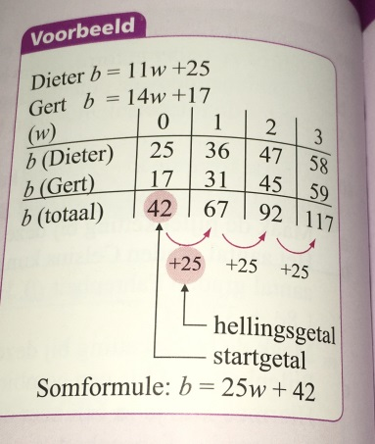
Somtabel en somformule
Als je de uitkomsten van twee formules A en B wilt optellen, kun je gebruik maken van een somtabel. In de onderste rij kun je het startgeld en het hellingsgetal voor de somformule A + B aflezen

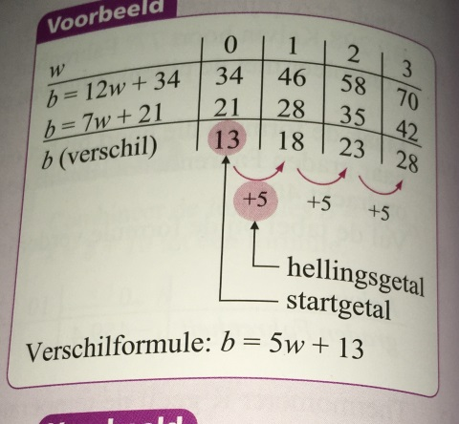
Verschiltabel en verschilformule
Bij twee formules A en B kun je ook verschilformule maken. Bij de verschilformule voor A – B trek je de uitkomsten van formule b af van de uitkomsten van formule A. Hierbij kun gebruik maken van een verschiltabel. In de onderste rij kun je weer het startgetal en het hellingsgetal van de verschilformule aflezen.

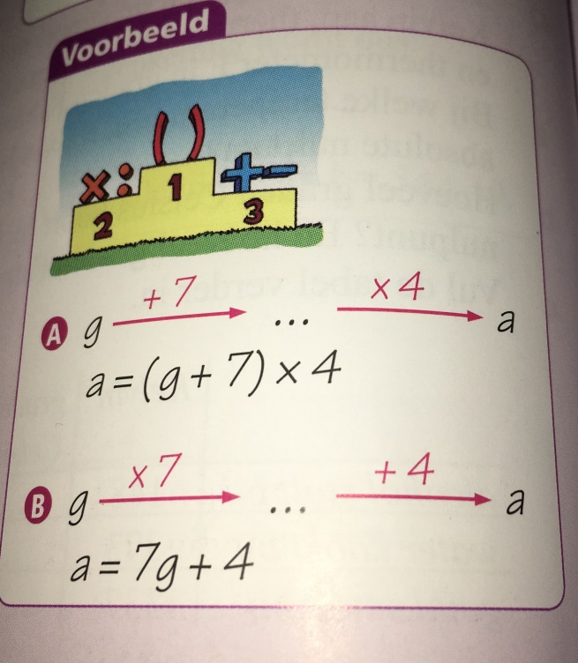
Volgorde van berekeningen
Vermenigvuldigen en delen gaan voor optellen en aftrekken. Als je wilt dat optellen en aftrekken voorgaan, moet je haakjes gebruiken.
Bij de pijlenketting A moet je eerst optellen en dan vermenigvuldigen. In de formule moet je dus de optelling tussen haakjes zetten.
Bij pijlenketting B heb je in de formule geen haakjes nodig want vermenigvuldigen gaat voor optellen.

Formules anders schrijven
Formules kun je op verschillende manier schrijven. De formule $p=\left(3+q\right)×8$ kan ook geschreven worden als $p=8 ×\left(3+q\right)$
Het geld waarmee je vermenigvuldigt, zet je meestal vóór de haakjes en het vermenigvuldigteken mag je dan weglaten. De formule wordt dan $p=8\left(3+q\right)$

Hoe controleer je of twee formules gelijk zijn
- Maak bij beide formules een tabel.
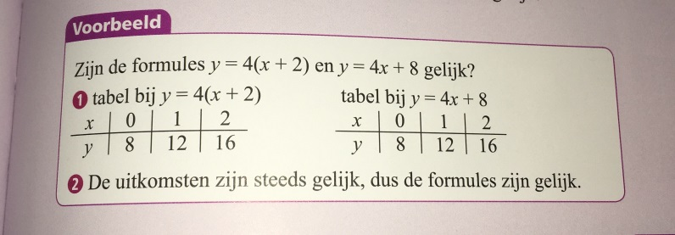
Zet in beide tabellen in de bovenste rij minimaal die getallen. Gebruik in de tabellen dezelfde getallen.
- Vergelijk de uitkomsten. Als de uitkomsten bij beide formules steeds gelijk zijn, dan zijn de formules gelijk.

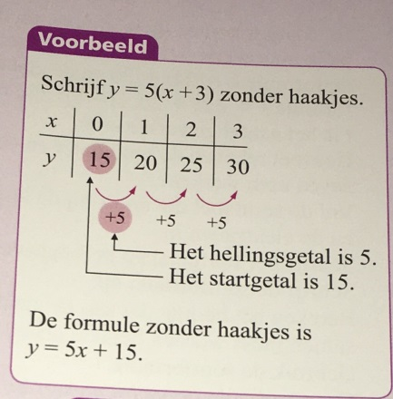
Formule zonder haakjes schrijven
Een formule met haakjes kun je ook zonder haakjes schrijven.
Bij de formule met haakjes kun je een tabel maken. Bij deze tabel kun je gebruiken om de formule zonder haakjes te maken

Formules korter schrijven
Formules met daarin vermenigvuldigingen kun je korter schrijven. In het voorbeeld zie je hoe je in stappen de formule korter kunt schrijven
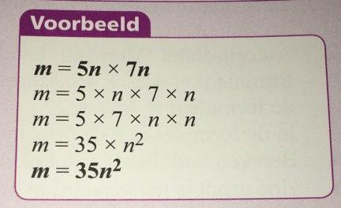

Formules combineren
Soms is het handig om twee formules te combineren tot één formule.
In het voorbeeld zie je twee formules, een formule om b uit te rekenen als je a weet en een formule om k uit te rekenen als je b weet.
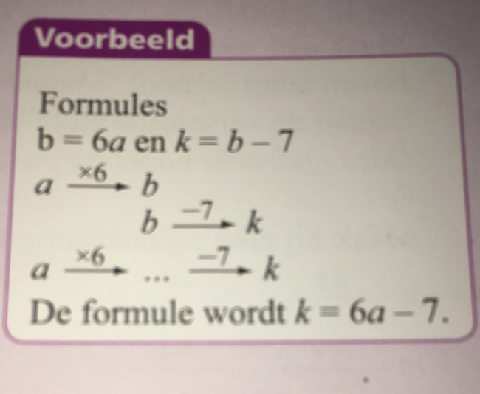
De letter b in de tweede pijlenketting kun je vervangen door de eerste pijlenketting.
Met de nieuwe pijlenketting maak je een nieuwe formule waarmee je k direct kunt berekenen als je a weet

